附件1：
网上申报教师资格操作规程、填写要求相关说明

一、登录网上报名系统

登录中国教师资格网（http://www.jszg.edu.cn），点击左侧 图标或上方“网上申报”栏目进入网上报名系统。
二、申请人网上注册和填报申请信息
1、如果申请人是首次登录信息系统填报申请人信息，则直接点击“网上申报”页面中的“注册”按钮，如下图所示：
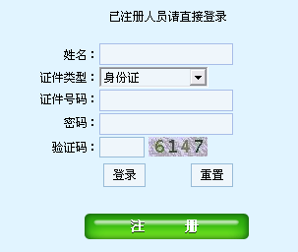

2、阅读“申请人必读”并接受“网上申报协议”
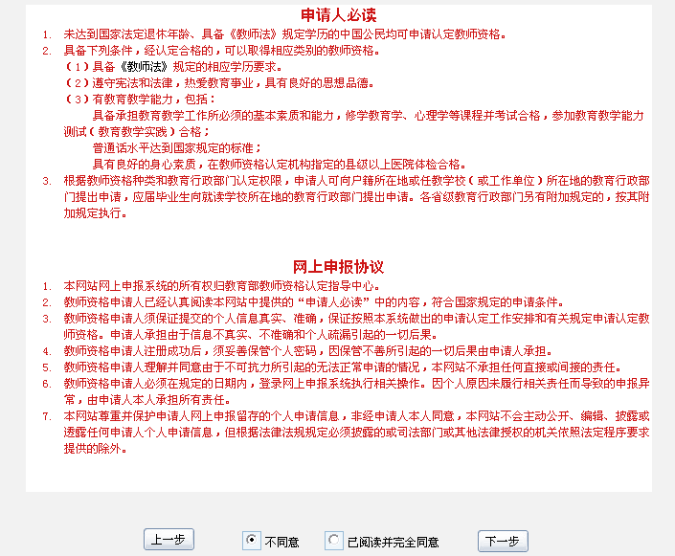

点击“注册”按钮后，出现“申请人必读”与“网上申报协议”页面，申请人必须完全同意网上申报协议才可进行下一步。
3、选择申请的教师资格种类、认定省份和认定机构
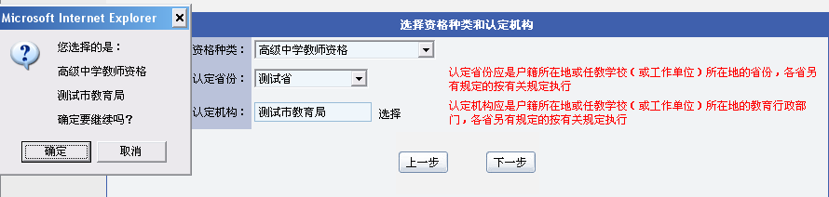

我校应届师范类学生按如下要求填写：
资格种类：选择 “初级中学教师资格”或“幼儿园教师资格”
认定省份：选择“甘肃省”
认定机构：选择“兰州市教育局”

4、选择现场确认点
我校应届师范类毕业生选择“甘肃联合大学应届师范类毕业生”（切勿选错！）
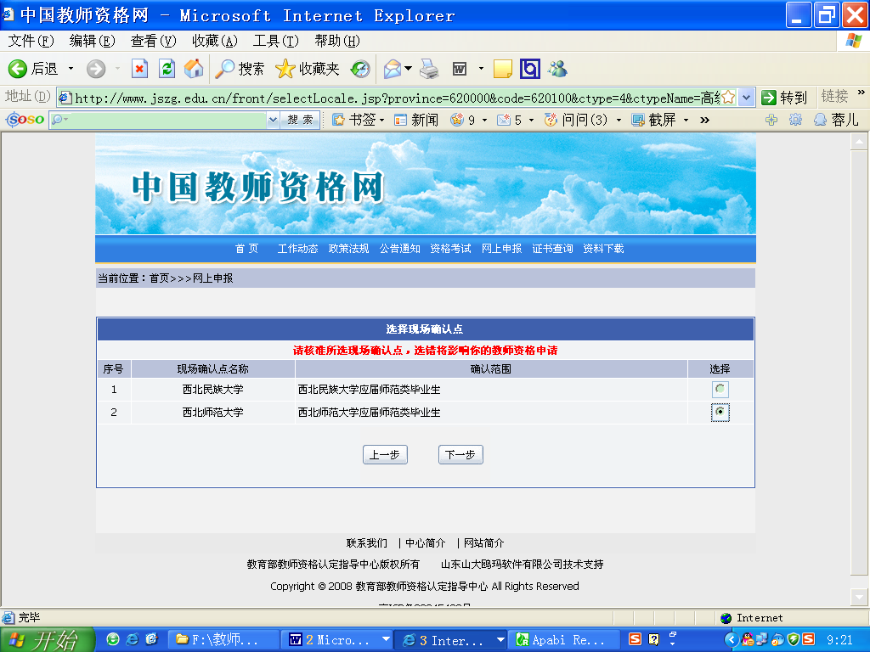

5、阅读网报注意事项
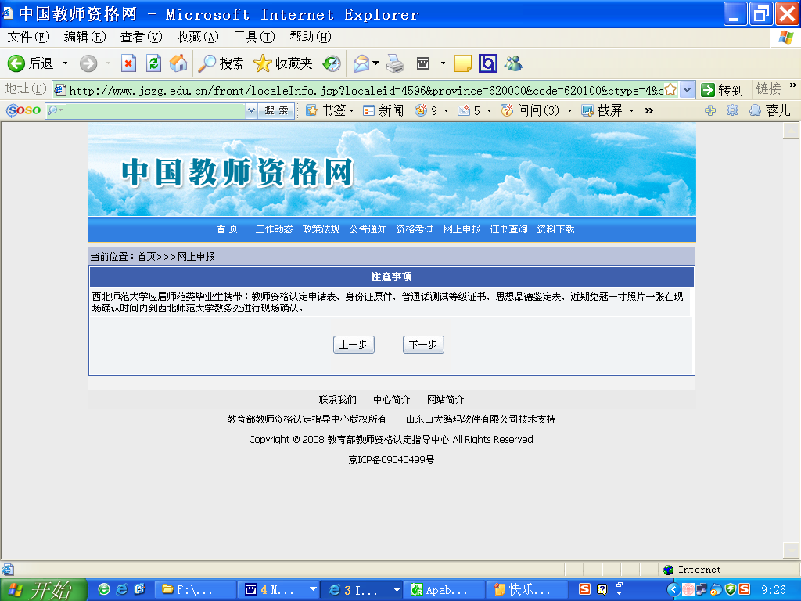

6、填写申请人详细信息
页面左边为“信息填写说明”，页面中红色标识信息项为必填信息，申请人必须填写。
信息填写完成后，必须仔细检查，确认准确无误后点击“提交注册信息”按钮，提示“申请信息提交成功”并返回详细信息页面，如果有信息项填写错误，系统将弹出相应的错误提示。
（1）姓名：必须与身份证姓名一致（所有证件的姓名必须一致，如身份证、普通话证、毕业证等）。
（2）申请资格种类：填写“初级中学教师”，（详见下文专业与任教学科的说明）。
（3）申请任教学科：需要与所学专业对应，详见下表。
（4）工作单位：填写“无”。
（5）户籍所在地：填写身份证上住址，必须完全一致。
（6）最高学位：填写“无”。
（7）最高学历：填写 “大学专科”。
（8）现从事职业：填写“学生”。
（9）专业技术职务：填写“无”。
（10）专业类别：填写“师范教育类”。
（11）是否应届毕业生：填写“应届毕业生”。
（12）通讯地址、邮编、联系电话：统一填写学院（系）。
（13）电子邮箱地址：据实填写，没有则填写“无”。
（14）个人简历：从初中学习情况填起，一直填写到现在，职务和证明人栏不能为空，时间要具体到日。
（15）鉴定单位全称：填写学生所在学院（系），即“甘肃联合大学xxx学院（系）”；鉴定单位地址、电话、邮编都填写学院（系）的。
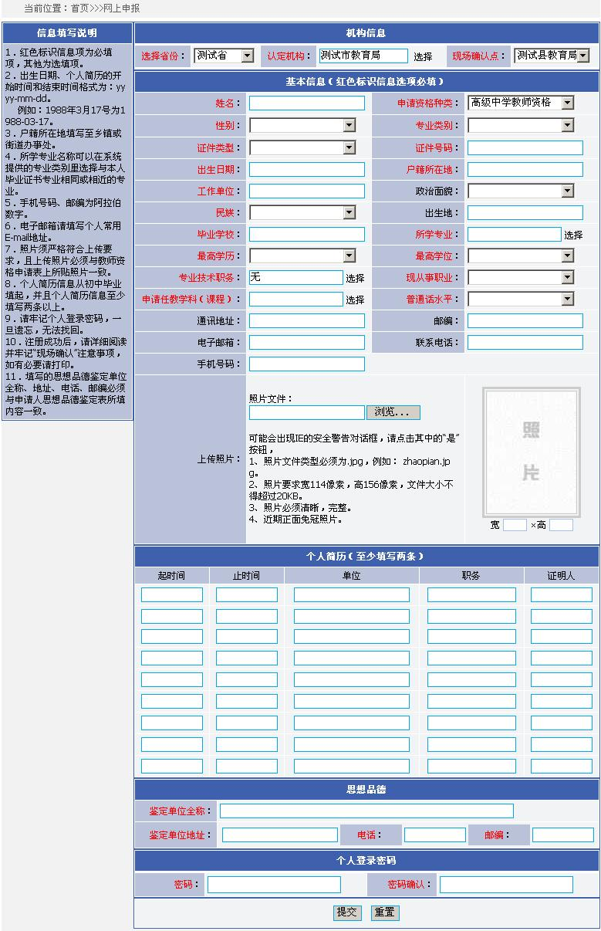
甘肃联合大学师范类专业与任教学科一览表
专 业 | 资格种类 | 任教学科
语文教育 | 初级中学教师 | 语文
英语教育 | 初级中学教师 | 外语
音乐教育 | 初级中学教师 | 音乐
美术教育 | 初级中学教师 | 美术
数学教育 | 初级中学教师 | 数学
现代教育技术 | 初级中学教师 | 信息技术
物理教育 | 初级中学教师 | 物理
化学教育 | 初级中学教师 | 化学
学前教育 | 幼儿园教师 | 幼儿园

7、网上注册成功
申请人网上注册成功后，会显示申请人详细信息。
三、修改和查看申请信息
在网报结束之前，申请人可以登录网上报名系统修改和查看申请信息，在“网上申报”页面输入申请人姓名、有效证件号码、登录密码和验证码，点“登录”即可。如下图所示：
登录成功后，可以查看填报的申请信息，在详细信息页面中进行申请信息修改，修改后点击“修改”按钮即可。
四、打印教师资格认定申请表
申请人网上填报申请信息后，需打印教师资格认定申请表（一式两份）并随其他申请材料一起提交学院。在申请人基本信息页面点击左侧的“打印教师资格认定申请表”，出现如下图所示界面，按图示进行页面设置后，点击“打印申请表”即可完成打印工作。
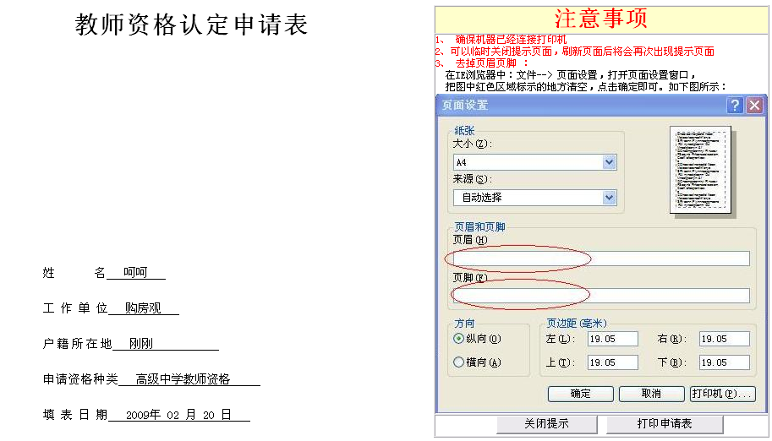

申请人打印好教师资格认定申请表后，需在申请表内的“承诺书”上签名确认，如下图所示：

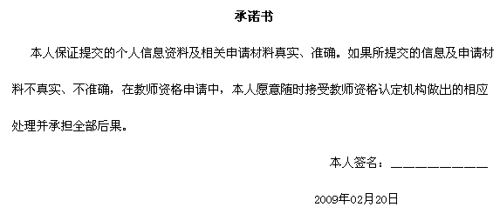

五、申请人思想品德鉴定表下载
在申请人基本信息页面点击左侧“申请人思想品德鉴定表下载”，可下载申请人思想品德鉴定表，填写并打印，交到所在学院签署意见并盖章。
表中的1—3行由申请人自行填写，4—9行由学院思想品德鉴定负责人组织统一填写。由负责人签字，加盖学院公章方才有效。表内各项内容不能为空。
（1）申请人姓名：必须与身份证姓名一致（所有证件的姓名必须一致，如身份证、普通话证、毕业证等）。
（2）工作单位：填写“无”。
（3）常住地址：填写学校的地址“兰州市城关区雁滩背面滩400号”；邮编：填写“730000”；电话：填写学院（系）的电话。
（4）申请资格种类及学科：如，初中语文、初中数学、初中英语等。
（5）鉴定单位（全称）：填写学生所在学院（系），即“甘肃联合大学xxx学院（系）”；鉴定单位地址、电话、邮编都填写学院的。
六、注意事项：
1、教师资格申请表需打印两份，分别从左侧装订。
2、教师资格申请表上必须粘贴同底版（网上申报）的小2寸照片。
3、个人材料的复印件（用A4复印纸）由本人装订在其中一份申请表的最后。由左边合缝处按图书装订办法装订。其装订顺序为：申请表、思想品德鉴定表、体检表原件、身份证复印件、普通话等级证复印件。
4、交表时须交验身份证、普通话等级证原件。

